**INSTITUT TEKNOLOGI BANDUNG**

**PROGRAM STUDI TEKNIK ELEKTRO**

Jalan Ganesha No. 10 Gedung Labtek V Lantai 2 🕿 (022)2508135-36, 🖷 (022)250 0940

Bandung 40132

**Dokumentasi Produk Tugas Akhir**

Lembar Sampul Dokumen

|  |  |  |
| --- | --- | --- |
| Judul Dokumen | TUGAS AKHIR TEKNIK ELEKTRO:  *Judul tugas akhir: Sistem yang Dapat Mengidentifikasi Tingkat Keamanan Tempat Tinggal Berdasarkan Analisis Kebiasaan* | |
|  |  | |
| Jenis Dokumen | PENGUJIAN | |
|  | Catatan: Dokumen ini dikendalikan penyebarannya oleh Prodi Teknik Elektro ITB | |
| Nomor Dokumen | B500-TA1819.01.003 | |
|  |  | |
| Nomor Revisi | 03 | |
|  |  | |
| Nama File | B500-2018-2019-03.docx | |
|  |  | |
| Tanggal Penerbitan | 30 Agustus 2019 | |
|  |  | |
| Unit Penerbit | Prodi Teknik Elektro – ITB | |
|  |  | |
| Jumlah Halaman | 21 | (termasuk lembar sampul ini) |

|  |  |  |  |  |
| --- | --- | --- | --- | --- |
| Data Pemeriksaan dan Persetujuan | | | | |
| Ditulis | Nama | William Chandra | Jabatan | Mahasiswa |
| Oleh | Tanggal | Agustus 2019 | Tanda Tangan |  |
|  |  |  |  |  |
|  | Nama | Rian Fahadi | Jabatan | Mahasiswa |
|  | Tanggal | Agustus 2019 | Tanda Tangan |  |
|  |  |  |  |  |
|  | Nama | Dafa Faris Muhammad | Jabatan | Mahasiswa |
|  | Tanggal | Agustus 2019 | Tanda Tangan |  |
|  |  |  |  |  |
| Diperiksa | Nama | Dr. Reza Darmakusuma ST.,MT | Jabatan | Dosen Pembimbing 1 |
| Oleh | Tanggal | Agustus 2019 | Tanda Tangan |  |
|  | Nama  Tanggal | Dr.Ir. Aciek Ida Wuryandari, MT.  Agustus 2019 | Jabatan  Tanda Tangan | Dosen Pembimbing 2 |
| Disetujui | Nama | Dr. Reza Darmakusuma ST.,MT | Jabatan | Dosen Pembimbing 1 |
| Oleh | Tanggal | Agustus 2019 | Tanda Tangan |  |
|  | Nama  Tanggal | Dr.Ir. Aciek Ida Wuryandari, MT.  Agustus 2019 | Jabatan  Tanda Tangan | Dosen Pembimbing 2 |

# DAFTAR ISI

DAFTAR ISI 3

Catatan Sejarah Perbaikan Dokumen 5

Proposal Proyek Pengembangan Sistem yang Dapat Mengidentifikasi Tingkat Keamanan Tempat Tinggal Berdasarkan Analisis Kebiasaan 6

1 Pengantar 6

1.1 Ringkasan Isi Dokumen 6

1.2 Tujuan Penulisan dan Aplikasi/Kegunaan Dokumen 6

1.3 Referensi 6

1.4 Daftar Singkatan 7

2 Pengujian 7

2.1 Pengujian 1 7

2.1.1 Langkah Pengujian 7

2.1.2 Hasil Pengujian 7

2.2 Pengujian 2 7

2.2.1 Langkah Pengujian 7

2.2.2 Hasil Pengujian 7

2.3 Pengujian 3 8

2.3.1 Langkah Pengujian 8

2.3.2 Hasil Pengujian 8

2.4 Pengujian 4 8

2.4.1 Langkah Pengujian 8

2.4.2 Hasil Pengujian 8

2.5 Pengujian 5 9

2.5.1 Langkah Pengujian 9

2.5.2 Hasil Pengujian 9

2.6 Pengujian 6 10

2.6.1 Langkah Pengujian 10

2.6.2 Hasil Pengujian 10

2.7 Pengujian 7 10

2.7.1 Langkah Pengujian 10

2.7.2 Hasil Pengujian 11

2.8 Pengujian 8 11

2.8.1 Langkah Pengujian 11

2.8.2 Hasil Pengujian 11

2.9 Pengujian 9 11

2.9.1 Langkah Pengujian 11

2.9.2 Hasil Pengujian 11

2.10 Pengujian 10 12

2.10.1 Langkah Pengujian 12

2.10.2 Hasil Pengujian 12

2.11 Pengujian 11 12

2.11.1 Langkah Pengujian 12

2.11.2 Hasil Pengujian 12

2.12 Pengujian 12 12

2.12.1 Langkah Pengujian 12

2.12.2 Hasil Pengujian 12

2.13 Pengujian 13 13

2.13.1 Langkah Pengujian 13

2.13.2 Hasil Pengujian 13

2.14 Pengujian 14 13

2.14.1 Langkah Pengujian 13

2.14.2 Hasil Pengujian 13

2.15 Pengujian 15 14

2.15.1 Langkah Pengujian 14

2.15.2 Hasil Pengujian 14

2.16 Pengujian 16 15

2.16.1 Langkah Pengujian 15

2.16.2 Hasil Pengujian 15

2.17 Pengujian 17 15

2.17.1 Langkah Pengujian 15

2.17.2 Hasil Pengujian 16

3 Analisis Hasil Pengujian 17

3.1 Analisis Hasil Pengujian 1 17

3.2 Analisis Hasil Pengujian 2 18

3.3 Analisis Hasil Pengujian 3 18

3.4 Analisis Hasil Pengujian 4 18

3.5 Analisis Hasil Pengujian 5 18

3.6 Analisis Hasil Pengujian 6 18

3.7 Analisis hasil pengujian 7 18

3.8 Analisis Hasil Pengujian 8 19

3.9 Analisis Hasil Pengujian 9 19

3.10 Analisis hasil pengujian 10 19

3.11 Analisis Hasil Pengujian 11 19

3.12 Analisis Hasil Pengujian 12 19

3.13 Analisis hasil pengujian 13 19

3.14 Analisis Hasil Pengujian 14 19

3.15 Analisis Hasil Pengujian 15 20

3.16 Analisis Hasil Pengujian 16 20

3.17 Analisis hasil pengujian 17 20

# 

# Catatan Sejarah Perbaikan Dokumen

|  |  |
| --- | --- |
| Versi, Tgl, Oleh | Perbaikan |
| 02, 29-06-19, Anggota | Pembaruan hasil pengenalan gestur. |
| 03, 17-08-19, Anggota | Memperbarui spesifikasi, memperbanyak pengujian dan hasil, menambah implementasi terbaru, pembaharuan data, serta perbaikan. |

# Proposal Proyek Pengembangan Sistem yang Dapat Mengidentifikasi Tingkat Keamanan Tempat Tinggal Berdasarkan Analisis Kebiasaan

# Pengantar

## Ringkasan Isi Dokumen

Dokumen ini berisikan pengujian dan analisis hasil pengujian dalam pembuatan sistem untuk proyek “Sistem yang Dapat Mengidentifikasi Tingkat Keamanan Tempat Tinggal Berdasarkan Analisis Kebiasaan”. Terdapat bab pengantar, pengujian dan analisis hasil pengujian yang akan membahas secara bertahap proses pengujian sistem, dokumen serta proyek berturut-turut. Dokumen ini merupakan lanjutan dari dokumen B400 proyek terkait yang sudah membahas tentang implementasi sistem yang telah dirancang berdasarkan desain yang telah dibuat sebelumnya.

Bab pengantar akan membahas keseluruhan aspek mengenai dokumen ini sendiri yang dibagi dalam ringkasan, tujuan penulisan, aplikasi/kegunaan, referensi, serta daftar singkatan. Bab pengujian akan membahas setiap langkah yang dilakukan dalam pengujian sistem dan hasil yang didapatkan melalui pengujiannya. Bab analisis hasil pengujian akan membahas analisis dari hasil pengujian dan menarik kesimpulan berdasarkan pengujian yang telah dilakukan untuk memperbaiki kesalahan maupun menampilkan hasil spesifikasi akhir sistem yang diterapkan.

## Tujuan Penulisan dan Aplikasi/Kegunaan Dokumen

Tujuan penulisan dokumen ini adalah sebagai berikut:

* Dokumentasi yang memberikan hasil pengujian proyek “Sistem yang Dapat Mengidentifikasi Tingkat Keamanan Tempat Tinggal Berdasarkan Analisis Kebiasaan”.
* Pelanjut dokumen B400 dalam salah satu tahapan penyelesaian proyek “Sistem yang Dapat Mengidentifikasi Tingkat Keamanan Tempat Tinggal Berdasarkan Analisis Kebiasaan”.
* Media pembelajaran dalam proses pengujian dari implementasi sistem produk yang sebelumnya sudah dibuat.

## Referensi

|  |  |
| --- | --- |
| [1] | Kania, "7 Tipe Rumah Terpopuler di Indonesia," Dekoruma, [Online]. Available: https://www.dekoruma.com/artikel/64473/tipe-rumah-terpopuler. [Accessed 23 09 2018]. |
| [2] | R. Widyastuti, "75 Model Desain Rumah Minimalis Sederhana Tapi Mewah Dan Indah," Arsitag, [Online]. Available: https://www.arsitag.com/article/75-model-desain-rumah-minimalis-sederhana-tapi-mewah-dan-indah . [Accessed 23 09 2018]. |
| [3] | Yasin, "100 Contoh Denah Rumah Cluster Keren Terbaru," [Online]. Available: https://www.designrumah.co.id/denah/desain-rumah-cluster.html. [Accessed 23 09 2018]. |
| [4] | I. Freedom, "20 Contoh Denah Rumah Minimalis Tipe 45 Terbaru," Design Rumah, [Online]. Available: https://www.designrumah.co.id/denah/rumah-minimalis-tipe-45.html . [Accessed 23 09 2018]. |
| [5] | G. Baltazar, "CPU vs GPU in Machine Learning," Oracle, 2018 September 13. [Online]. Available: https://www.datascience.com/blog/cpu-gpu-machine-learning. |
| [6] | CMU Perceptual Computing Lab, "OpenPose: Real-time multi-person keypoint detection library for body, face, hands, and foot estimation," [Online]. Available: https://github.com/CMU-Perceptual-Computing-Lab/openpose. [Accessed 5 7 2019]. |
| [7] | W. J. Scheirer, A. Rocha, A. Sapkota and T. E. Boult, "Towards Open Set Recognition," 2013. |

## Daftar Singkatan

| Singkatan | Arti |
| --- | --- |
| FPS | *Frame per second* |
| AC | *Alternating current* |
| PC | *Personal computer* |
| Bps | *bit per second* |
| LSTM | *Long short-term memory* |
| CPU | Central processing unit |
| GPU | Graphical processing unit |

# Pengujian

## Pengujian 1

### Langkah Pengujian

1. Melakukan koneksi ke router.
2. Perangkat terkoneksi kemudian dipindahkan pada lokasi terjauh yang dibutuhkan dalam pengujian.
3. Pengujian konektivitas.

### Hasil Pengujian

Router diletakkan dengan kamera 2 m dengan jarak antar router dengan kamera 8.86 m masih memiliki sifat konektivitas yang sama dan tidak ada degradasi kualitas data karena jarak tersebut sehingga router memenuhi spesifikasi bahwa perangkat dapat terhubung dengan router pada jarak 8.86m.

## Pengujian 2

### Langkah Pengujian

1. Memasukkan sumber daya ke kamera
2. Mencoba menggerakkan kamera dimana daya minimum pandangan kamera dapat bergerak

### Hasil Pengujian

Percobaan dilakukan dengan mencoba menyuplai 5V 1A pada kamera. Pandangan kamera dicoba putar menggunakan RTSP namun tidak berputar. Dicoba menggunakan Arus yang lebih besar sebesar 5V 2A pada kamera. Pandangan kamera dicoba putar menggunakan RTSP dan berhasil berputar sehingga agar kamera dapat bekerja penuh dibutuhkan daya minimum sebesar 5V 2A.

## Pengujian 3

### Langkah Pengujian

1. Clampmeter true RMS digunakan untuk mengukur arus yang terpakai.
2. Clampmeter dihubungkan dengan salah satu kabel untuk mengukur arus AC.
3. Voltmeter digunakan untuk mengukur tegangan AC yang terpakai.
4. Menghitung daya AC melalui tegangan AC dan arus AC yang didapatkan
5. Melakukan jumlah setiap komponen alat yang digunakan.

### Hasil Pengujian

Kondisi Tidak Bekerja

|  |  |  |  |
| --- | --- | --- | --- |
| **Komponen** | **Vrms (V)** | **Irms (A)** | **Daya (W)** |
| PC | 223 | 0.371 | 82.733 |
| Monitor | 223 | 0.111 | 24.753 |
| Kamera 4 | 223 | 0.022 | 4.906 |
| **Total** | | | 112.392 |

Kondisi Bekerja Penuh

|  |  |  |  |
| --- | --- | --- | --- |
| **Komponen** | **Vrms (V)** | **Irms (A)** | **Daya (W)** |
| PC | 223 | 0.719 | 160.337 |
| Monitor | 223 | 0.111 | 24.753 |
| Kamera 4 | 223 | 0.022 | 4.906 |
| **Total** | | | 189.996 |

## Pengujian 4

### Langkah Pengujian

1. Sistem dijalankan.
2. Fungsionalitas utama sistem diuji.
3. Pengujian dimulai dengan jarak dekat.
4. Pengujian diulang dengan jarak yang lebih jauh.
5. Data-data yang sudah diperoleh dikumpulkan.
6. Titik jarak maksimum diperoleh dengan menentukan pada tingkatan mana fungsionalitas sistem mulai tidak bekerja sesuai karakteristik seharusnya.

### Hasil Pengujian

|  |  |
| --- | --- |
| **Processing** | **Jarak Konsisten (m)** |
| Face Recognition | 5.091168825 |
| Pose Estimation | 6.363961031 |
| Object Detection | 6.579 |

## Pengujian 5

### Langkah Pengujian

1. Konfigurasi empat kamera
2. Diuji dalam ruangan skenario uji untuk memperoleh area-area yang dapat terlihat oleh masing-masing kamera di mana tubuh manusia setinggi 160-170 cm bisa terlihat dari pinggul ke atas.
3. Hasil kamera terlihat dibandingkan dengan pemodelan ruangan.

### Hasil Pengujian

Hasil yang diperoleh ada pada Gambar di bawah. Area uji berukuran 4.8x5.4 m2, sudah melebihi luas area perumahan pada umumnya yaitu sebesar 3x5 m2 [1] [2] [3] [4]. Satu kotak menandakan area 30x30 cm2. Dari hasil tersebut, bisa dilihat bahwa ada irisan antara kamera yang satu dengan yang lainnya. Irisan ini selain memperkaya informasi yang diperoleh sistem, juga dapat berlaku sebagai faktor redundansi. Hal ini dikarenakan dalam kondisi koneksi kamera terputus, sistem tetap dapat berjalan namun tidak menerima gambar pada kamera tersebut.

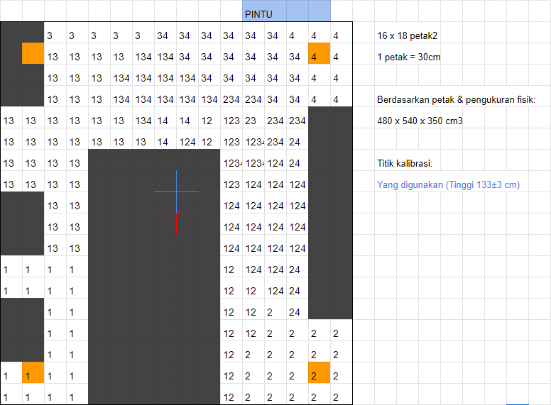 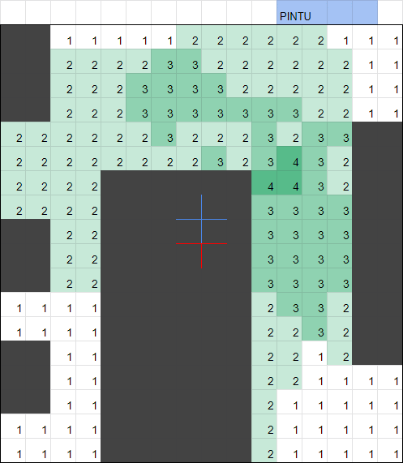

Gambar: Hasil pengujian cakupan area dari tiap kamera. Kotak abu-abu menandakan lokasi perabotan dan kotak oranye menandakan penempatan keempat kamera (kamera 1,2,3, dan 4 urut dari kanan-atas, kiri-atas, kanan-bawah, dan kiri-bawah). Gambar kiri menandakan kamera mana saja yang bisa mencakup petak tersebut, sedangkan gambar kanan merupakan total kamera yang mencakup area tersebut.

Berikut informasi-informasi luas area yang bisa diperoleh dari pengujian ini:

Tabel: Pengujian luas area cakupan.

|  |  |  |  |
| --- | --- | --- | --- |
| **Cakupan dari** | **Luas (petak)** | **Luas (m2)** | **Keterangan** |
| Keseluruhan tanpa prabotan | 176 | 15.84 | 61% Keseluruhan ruangan |
| Kamera 1 (kanan-atas) | 112 | 10.08 | 64% Ruang tanpa prabotan |
| Kamera 2 (kiri-atas) | 69 | 6.21 | 39% Ruang tanpa prabotan |
| Kamera 3 (kanan-bawah) | 85 | 7.65 | 48% Ruang tanpa prabotan |
| Kamera 4 (kiri-bawah) | 76 | 6.84 | 43% Ruang tanpa prabotan |

Tabel: Pengujian luas area beririsan atau dengan redundansi.

|  |  |  |  |
| --- | --- | --- | --- |
| **Cakupan apabila** | **Luas (petak)** | **Luas (m2)** | **Keterangan** |
| Kamera 1 mati | 154 | 13.86 | 88% Ruang tanpa prabotan |
| Kamera 2 mati | 156 | 14.04 | 89% Ruang tanpa prabotan |
| Kamera 3 mati | 171 | 15.39 | 97% Ruang tanpa prabotan |
| Kamera 4 mati | 167 | 15.03 | 95% Ruang tanpa prabotan |
| 1 kamera mati | 173 | 15.57 | 98% Ruang tanpa prabotan |
| 2 kamera mati | 133 | 11.97 | 76% Ruang tanpa prabotan |
| 3 kamera mati | 56 | 5.04 | 32% Ruang tanpa prabotan |

## Pengujian 6

### Langkah Pengujian

1. Sistem dijalankan.
2. Intensitas cahaya sekitar dibuat agar memiliki nilai lux yang tinggi, diukur dengan luxmeter.
3. Fungsionalitas utama sistem diuji.
4. Pengujian diulang dengan intensitas yang lebih rendah.
5. Data-data yang sudah diperoleh dikumpulkan.
6. Titik intensitas lingkungan minimum diperoleh dengan menentukan pada tingkatan mana fungsionalitas sistem mulai tidak bekerja sesuai karakteristik seharusnya.

### Hasil Pengujian

|  |  |  |
| --- | --- | --- |
| **Kondisi Cahaya** | **Lux (lx)** | **Fungsionalitas** |
| 4 lampu, tengah lorong ruangan | 187.4 | bekerja |
| 4 lampu, area pintu terbuka | 160.4 | bekerja |
| Luar pintu ruangan, jam 14.40 | 81.9 | bekerja |
| 4 lampu, ujung ruangan | 144.4 | bekerja |
| 2 lampu, jauh dari lampu menyala | 37 | tidak bekerja |
| 2 lampu, dibawah lampu menyala | 113.7 | bekerja |
| Lampu mati, jam 14.40 | 4.04 | tidak bekerja |
| Lampu mati, area pintu terbuka, jam 14.40 | 11.34 | tidak bekerja |
| Lampu 4, dekat pintu terbuka, jam 18.40 | 85 | bekerja |
| Luar pintu ruangan, jam 18.40 | 27.7 | tidak bekerja |

## Pengujian 7

### Langkah Pengujian

1. Program untuk pengguna dijalankan.
2. Penguji mencoba mengakses semua fitur utama yang ada pada program.
3. Seluruh aksi oleh penguji dihitung untuk setiap fungsi yang dituju.

### Hasil Pengujian

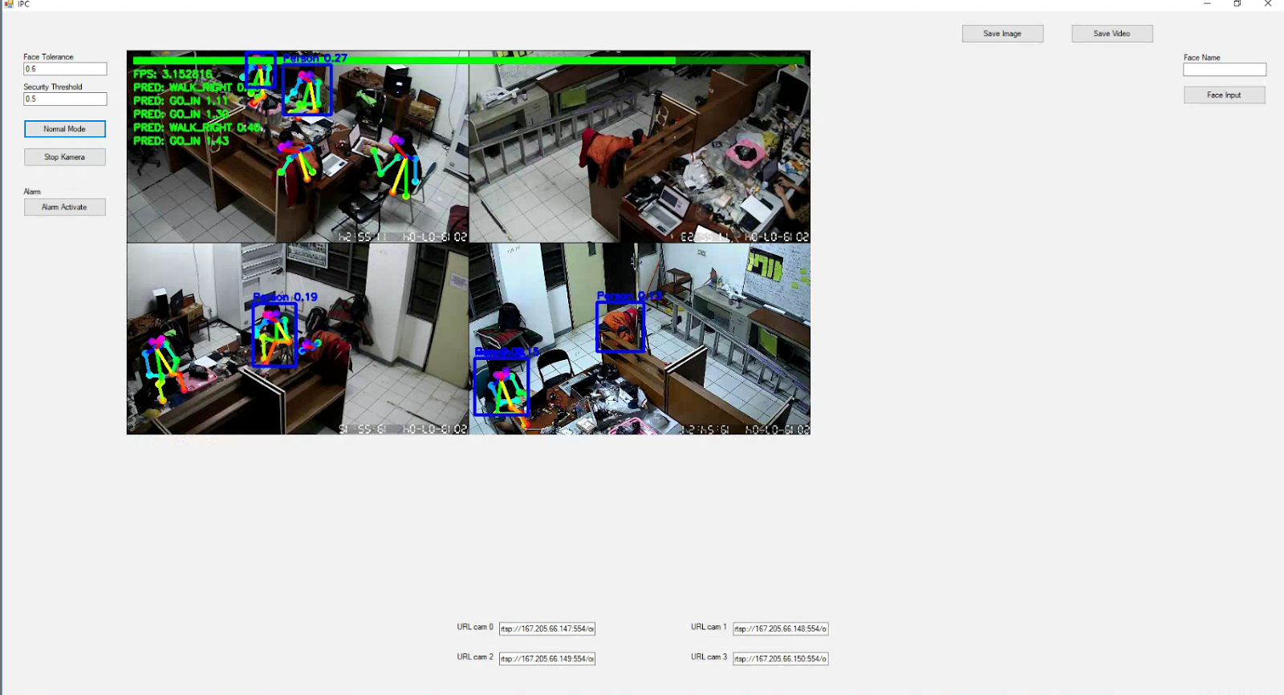

Hasil pengujian program akses keseluruh fungsionalitas utama membutuhkan aksi 1 kali.

## Pengujian 8

### Langkah Pengujian

1. Sistem melakukan proses perekaman video.
2. Data video disimpan.
3. Informasi dimensi video dalam pixel dapat diperoleh melalui analisis oleh *systeminfo* pada software potplayer.

### Hasil Pengujian

Hasil rekaman video dari kamera menunjukkan resolusi kamera sebesar 1280x720 (720p).

## Pengujian 9

### Langkah Pengujian

1. Sistem melakukan proses perekaman video.
2. Data video disimpan.
3. Informasi *bitrate* video dapat diperoleh melalui analisis oleh *systeminfo* pada software potplayer.

### Hasil Pengujian

|  |  |  |
| --- | --- | --- |
| **Video** | **Bit Rate Video File (kbps)** | **Bit Rate Playback (kbps)** |
| 1 | 722 | 300-800 |
| 2 | 527 | 100-800 |
| 3 | 449 | 100-1000 |
| 4 | 524 | 100-800 |
| 5 | 570 | 100-800 |
| **Rata-rata** | 558.4 | 140-840 |

## Pengujian 10

### Langkah Pengujian

1. Sistem disambungkan dengan koneksi internet.
2. Program online untuk analisis kecepatan internet dijalankan.
3. Program online memberikan informasi *bandwidth* melalui pengujian dengan *upload* beberapa sampel atau paket data.

### Hasil Pengujian

|  |  |
| --- | --- |
| **Server** | **Kecepatan Upload (Mbps)** |
| 1 | 21.3 |
| 2 | 17.14 |
| 3 | 76 |
| **Rata-rata** | 38.1467 |

## Pengujian 11

### Langkah Pengujian

1. Sistem disambungkan dengan koneksi internet.
2. Program online untuk analisis kecepatan internet dijalankan.
3. Program online memberikan informasi *bandwidth* melalui pengujian dengan *download* beberapa sampel atau paket data.

### Hasil Pengujian

|  |  |
| --- | --- |
| **Server** | **Kecepatan Download (Mbps)** |
| 1 | 45.2 |
| 2 | 43.88 |
| 3 | 41 |
| **Rata-rata** | 43.36 |

## Pengujian 12

### Langkah Pengujian

1. Program analisis dijalankan pada sistem pemrosesan utama.
2. Informasi banyaknya *frame* dan durasi video diperoleh melalui analisis oleh sistem operasi.
3. FPS diperoleh dengan membagi jumlah *frame* dengan durasi.

### Hasil Pengujian

|  |  |
| --- | --- |
| Median | 4.42 |
| Mean | 4.39 |
| Stdev | 0.29 |
| 1st percentile | 3.76 |
| 10th percentile | 4.12 |
| 90th percentile | 4.66 |

Hasil pengujian menunjukkan sistem bekerja dengan kecepatan di kisaran 4.4-4.6 FPS, sebagaimana disebutkan sebelumnya. Sedangkan uji skenario menunjukkan bahwa 3 FPS saja sudah cukup memenuhi karakteristik yang diinginkan.

## Pengujian 13

### Langkah Pengujian

1. Program analisis dijalankan pada sistem pemrosesan utama.
2. Program analisis menunjukkan informasi mengenai ukuran perangkat penyimpanan lokal yang dimiliki sistem.

### Hasil Pengujian

Hasil program analisis menunjukkan ukuran penyimpanan lokal dari harddisk sebesar 931.51 GB (1,000,202,273,280 bytes).

## Pengujian 14

### Langkah Pengujian

1. Program analisis dijalankan pada sistem pemrosesan utama.
2. Beban program utama diberikan untuk memperoleh kondisi beban ketika perangkat melakukan eksekusi program utama.
3. Program analisis memberikan informasi mengenai kecepatan pemrosesan dalam frame rate saat kondisi sistem terbebani.

### Hasil Pengujian

Berbagai pengujian dilakukan dengan hardware berbeda, satu buah kamera, dan model OpenPose digunakan ukuran 432x368. Sehingga pengujian ini merupakan simplifikasi program keseluruhan. Mula-mula yang diuji adalah sistem tanpa memanfaatkan GPU dan menggunakan CPU saja.

Pengujian tanpa memanfaatkan GPU menghasilkan performa di bawah ini.

|  |  |  |  |  |  |  |  |  |
| --- | --- | --- | --- | --- | --- | --- | --- | --- |
| **Comp: CPU Architecture & Model** | **Clock (MHz)** | | **Cores**  **or**  **Threads** | **Usage** | | | | **FPS** |
| **Core** | **Mem** | **CPU** | **GPU** | **RAM 1 (GB/GB)** | **VRAM 1,2 (GB/GB)** |
| A: CPU Intel Skylake  i5-6400 | up to 3300 | 2133 | 4 cores  4 threads | 3.08 GHz  100% | 0.14 GHz**3**  1% | 1.3 / 16 | 0.34 / 6 | 1 |
| B: CPU Intel Skylake  i7-6700HQ | up to  3500 | 2133 | 4 cores  8 threads | 3.1 GHz  100% | 0 GHz  0% | 0.3 / 12 | 0 / 4 | 0.7 |
| C: CPU Intel Kaby Lake R i5-8250U | up to  3400 | 2400 | 4 cores  8 threads | 3.2 GHz  100% | 0 GHz  0% | 0.4 / 4 | 0 / 2 | 1.3 |

1 Yang digunakan oleh program saja, tanpa proses background.

2 Nilai VRAM bukan takaran minimum, melainkan yang digunakan oleh program untuk memperoleh performa terbaik dengan resources yang ada

3 Komputer A memiliki sedikit usage pada GPU dikarenakan CPUnya tidak memiliki GPU terintegrasi, sehingga proses background untuk menvisualisasikan interface OS akan menggunakan GPU Nvidia. Sedangkan kondisi idle menunjukkan nilai yang sama yaitu 0.14 GHz dan 1% usage.

.Sedangkan pengujian dengan memanfaatkan GPU menghasilkan performa di bawah ini.  
.

|  |  |  |  |  |  |  |  |  |
| --- | --- | --- | --- | --- | --- | --- | --- | --- |
| **Comp: GPU Architecture & Model** | **Clock (MHz)** | | **Cores**  **or**  **Threads** | **Usage** | | | | **FPS** |
| **Core** | **Mem** | **CPU** | **GPU** | **RAM 1 (GB/GB)** | **VRAM 1,2 (GB/GB)** |
| A: GPU Nvidia Pascal  GTX 1060 6GB | 1873 | 4200 | 1280 cores | 3.15 GHz  50% | 1873 GHz  20% | 0.2 / 16 | 5.2 / 6 | 18 |
| B: GPU Nvidia Maxwell GTX 960m 4GB | 1096 | 1253 | 640 cores | 3.2 GHz  30% | 1.09 GHz  30% | 1.1 / 12 | 3.2 / 4 | 11 |
| C: GPU Nvidia Pascal  MX150 2GB | 1468 | 1500 | 384 cores | 2.12 GHz  29% | 1.47 GHz  31 % | 1.2 / 4 | 1.6 / 2 | 6.4 |

1 Yang digunakan oleh program saja, tanpa proses background.

2 Nilai VRAM bukan takaran minimum, melainkan yang digunakan oleh program untuk memperoleh performa terbaik dengan resources yang ada.

## Pengujian 15

### Langkah Pengujian

1. Menjalankan sistem utama
2. Mengamati beban komputasi yang dialami VRAM pada GPU
3. Mengecek setiap beban komputasi setiap sub sistem.

### Hasil Pengujian

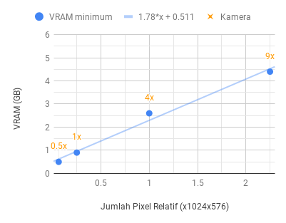

Gambar: Pengujian jumlah kamera terhadap keperluan VRAM minimum OpenPose (Pose Estimation). Kamera 0.5x berarti 1 kamera dengan downscale 2x (resolusi 256x144).

Gambar di atas merupakan hasil pengujian kebutuhan VRAM minimum terhadap jumlah kamera utama yang berbeda. Dari grafik tersebut, diperoleh relasi bahwa nilai VRAM minimum OpenPose linear terhadap jumlah pixel gambar (eksponensial terhadap jumlah kamera atau scaling resolusi) dengan persamaan hasil regresi:

Menambah dengan kebutuhan sistem lainnya, nilai ini menjadi sebagai berikut.

## Pengujian 16

### Langkah Pengujian

1. Sampel hasil rekaman dalam satu rentang waktu.
2. Hasil kesalahan analisis program dicek secara manual.
3. Persentase akurasi dihitung dengan membandingkan jumlah deteksi estimasi pose benar terhadap keseluruhan kasus*.*

### Hasil Pengujian

|  |  |  |  |  |  |  |  |  |
| --- | --- | --- | --- | --- | --- | --- | --- | --- |
| Kasus | Benar | % | Salah | % | Tidak Deteksi | % | Total Key | Total Uji |
| 1 | 5517 | 99.44 | 28 | 0.5047 | 3 | 0.054 | 5548 | 308 |
| 2 | 3580 | 64.16 | 5 | 0.0896 | 1995 | 35.753 | 5580 | 308 |
| TOTAL | 9097 | 81.75 | 33 | 0.2965 | 1998 | 17.955 | 11128 | 616 |

Pengesetan resolusi model Openpose yang lebih besar memberikan akurasi yang lebih baik serta lebih mampu dalam mendeteksi pose yang berukuran kecil (jauh dari kamera). Selain itu, menggunakan rasio model sesuai dengan rasio gambar (*aspect ratio*) akan memberikan akurasi yang lebih baik dibanding yang rasionya saling berbeda.

Selain itu, ada juga kondisi ketika suatu atau sekelompok objek tertata sedemikian rupa sehingga sistem mengira bahwa objek-objek tersebut adalah suatu bagian tubuh. Salah satu cara mengatasi hal tersebut untuk kasus objek yang statis adalah untuk memberikan masking pada daerah tersebut.

## Pengujian 17

### Langkah Pengujian

1. Kamera dijalankan untuk merekam kegiatan yang terjadi dalam ruangan.
2. Melakukan kegiatan yang ingin dianggap kebiasaan (positif), maupun kegiatan yang secara khusus ingin dianggap mencurigakan (sentimen negatif).
3. Memberi anotasi data terhadap informasi pose dari rekaman ke dalam berbagai kelompok.
4. Melakukan pengolahan data sebelum data digunakan untuk pembelajaran.
5. Sistem melakukan pembelajaran berdasarkan data pose yang telah dianotasikan.
6. Menguji kegiatan-kegiatan yang seharusnya dikenali dengan melakukannya secara berulang-ulang, setengah kegiatan positif (aman/kebiasaan) dan setengah kegiatan negatif (mencurigakan).
7. Menghitung jumlah kegiatan yang positif namun dianggap negatif (*false negative*), kegiatan yang positif namun dianggap sebagai negatif (*false negatif*), maupun hasil-hasil yang benar (*true positive* dan *true negative*).
8. Mengulang pengujian untuk konfigurasi sistem lainnya.

### Hasil Pengujian

Model yang ditunjukkan di sini adalah model dengan performa terbaik dari hasil pengujian-pengujian sebelumnya (ada pada dokumen B400 - Implementasi). Konfigurasi lengkap dari model tersebut adalah:

* + Model LSTM satu hidden layer.
  + Pengelompokan kelas-kelas gestur berdasarkan gerakan besar.
  + Augmentasi data: Overlap & transformasi pose.
  + Preprocessing gestur skema Normalize Once.
  + Postprocessing pengenalan gestur skema percentile

(30 persentil dan threshold level keamanan 0.8).

Sedangkan kelas-kelas yang digunakan dalam pengujian ini ada pada kotak di bawah ini. Semua gestur pada dasarnya akan memberikan sentimen positif dalam level keamanan (gestur dikenal positif), kecuali gestur-gestur tertentu yang memang udah didefinisikan sebagai negatif (gestur dikenal negatif) serta gestur yang tidak dikenal (confidence rendah). Dalam kasus ini, semua kelas gestur yang memiliki sebutan “Barang” didefinisikan sebagai gestur dikenal negatif.

|  |
| --- |
| jalan_DR, jalan_UR, jalan_DL, jalan_UL,  barang2_DR, barang2_UR, barang2_DL, barang2_UL,  barang1l_DR, barang1l_UR, barang1l_DL, barang1l_UL,  barang1r_DR, barang1r_UR, barang1r_DL, barang1r_UL,  diam_ND |

|  |  |  |
| --- | --- | --- |
| A\P | P | N |
| P | 160 | 0 |
| N | 20 | 140 |

Tabel 2.16.1 Confusion matrix dan akurasi model terbaik. P dan N berturut-turut Positif dan Negatif. Positif adalah kegiatan yang tidak mencurigakan, sebaliknya untuk negatif.

|  |  |
| --- | --- |
| Sampel | 320 |
| Acc Pengenalan Spesifik | 59.82% |
| Acc Pengenalan Sentimen | 76.51% |
| Acc Level Keamanan | 93.75% |

*Acc spesifik = Mengenali kelompok gestur dengan benar.

*Acc sentimen = Mengenali sentimen dengan benar.

Diperoleh performa pada Tabel 2.16.1 dengan skenario uji berisikan kegiatan-kegiatan yang seharusnya dikenal oleh sistem. Bisa dilihat bahwa akurasi level keamanan memenuhi spesifikasi (yaitu minimum 90%). Perlu diingat bahwa akurasi level keamanan merupakan hasil perbandingan nilai historis terhadap threshold, dengan pengujian nilai tersebut ada pada Tabel 2.16.3.

Tabel 2.16.3 Pengujian nilai threshold terhadap akurasi dari model terbaik.

| **Threshold** | .10 | .15 | .20 | .25 | .30 | .35 | .40 | .45 | .50 | .55 | .60 | .65 | .70 | .75 | .80 | .85 | .90 | .95 |
| --- | --- | --- | --- | --- | --- | --- | --- | --- | --- | --- | --- | --- | --- | --- | --- | --- | --- | --- |
| **Ak. Level** | 82 | 82 | 82 | 82 | 82 | 82 | 86 | 86 | 86 | 91 | 91 | 91 | 93 | 94 | 94 | 94 | 86 | 86 |

Sedangkan confusion matrix pengenalan spesifik bisa dilihat pada Tabel 2.16.2, yang mana menjadi dasar terhadap perhitungan akurasi pengenalan spesifik dan pengenalan sentimen pada Tabel 2.16.1. Dari situ, bisa dilihat bahwa sebenarnya pengenalan tiap gestur sendiri bisa memiliki akurasi yang cukup rendah, dengan 14% paling minimum pada “Barang1l”. Namun kesalahan dalam pengenalan spesifik tersebut tidak seberapa signifkan efeknya, karena secara umum jatuh pada kelas dengan sentimen-sentimen yang sama (yaitu tetap sama-sama “barang”). Nilai ini hanya menunjukkan seberapa unikkah gestur-gestur spesifik yang diberikan ke dalam sistem.

Tabel 2.16.2 Confusion matrix pengenalan spesifik dari model terbaik.

|  |  |  |  |  |  |
| --- | --- | --- | --- | --- | --- |
| A \ P | Diam | Jalan | Barang2 | Barang1r | Barang1l |
| Diam | 0 | 0 | 0 | 0 | 0 |
| Jalan | 3 | 185 | 2 | 4 | 14 |
| Barang2 | 0 | 28 | 49 | 11 | 35 |
| Barang1r | 0 | 42 | 5 | 14 | 18 |
| Barang1l | 0 | 11 | 0 | 1 | 11 |
| Acc (%) | 0.0 | 69.5 | 87.5 | 46.7 | 14.1 |

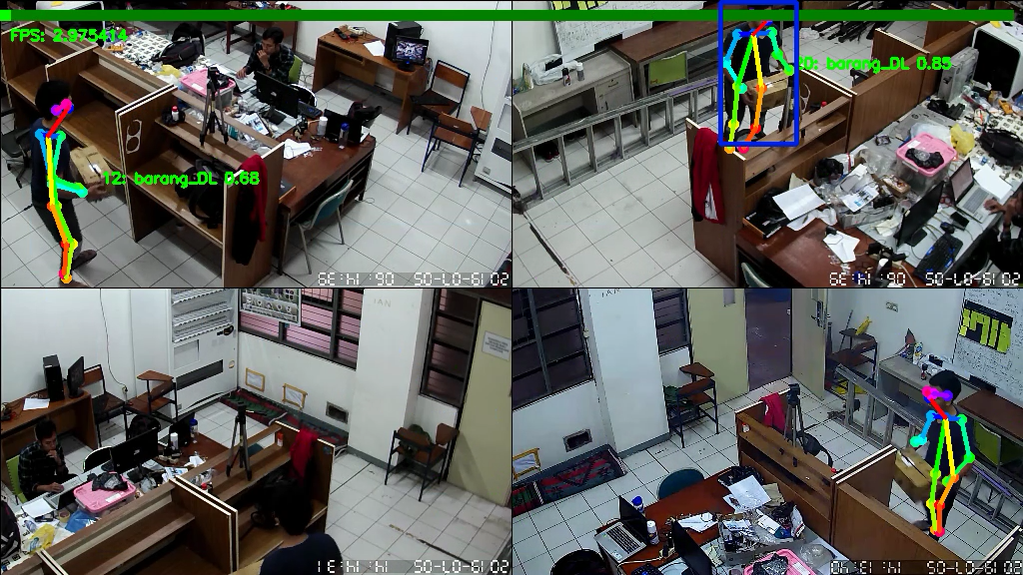

Hasil gesture recognition

Kotak level keamanan

Hasil pose estimation

Hasil object detection

Nilai acak sebagai id tracking

Confidence

Gestur

Gambar 2.17.1 Tampilan utama sistem beserta penjelasannya (merah), mendeteksi gestur dikenal negatif berupa mengangkat barang. Memperoleh hasil level keamanan rendah.

Sedangkan menambah pengujian dengan skenario uji yang berisikan kegiatan-kegiatan yang seharusnya tidak dikenal oleh sistem akan menurunkan akurasi pengenalan spesifik hingga 44.92%. Dalam kasus tersebut akurasi level keamanan tetap tinggi, namun nilai tersebut tidak relevan dalam skenario ini karena sistem kebetulan memang menganli kegiatan-kegiatan yang seharusnya tidak dikenal tersebut dengan kegiatan yang sama-sama negatif sentimennya (yaitu barang2, barang1l, dan barang1r dalam kasus ini).

# Analisis Hasil Pengujian

## Analisis Hasil Pengujian 1

Dari hasil pengujian jarak antara kamera dan router memiliki performa yang serupa walau jarak berbeda saat didalam radius spesifikasi router. Pada radius 8.86 m sistem dapat terhubung dengan router dan melakukan transmisi. Pada sistem transmisi dapat melakukan transmisi data yang lebih jauh dari radius yang dispesifikasikan dengan performa yang tidak berbeda selama berada dalam lingkup area sistem masih dapat terhubung dengan router dan melakukan transmisi data.

## Analisis Hasil Pengujian 2

Sistem kamera didalam kondisi kekurangan daya maka sistem tidak dapat bekerja untuk mengamati maupun pandangan sistem tidak dapat berputar saat kekurangan daya. Setelah mmberikan suplai daya yang lebih besar dari 5 V 2 A. Kamera dapat mengubah arah pandang jika suplai daya yang diberikan cukup agar dapat menggerakkan motor didalam kamera.

## Analisis Hasil Pengujian 3

Dari hasil pengukuran arus AC true RMS dan tegangan AC RMS dari multimeter didapatkan besaran total daya maksimal sebesar 189.996 Watt yang jauh lebih kecil dibandingkan spesifikasi 710 Watt hal ini dikarenakan perhitungan kebutuhan besaran power supply yang menggunakan hitungan kondisi terburuk dari konsumsi daya berbeda dengan besaran daya yang dikonsumsi oleh komponen PC. Pengujian total daya dilakukan saat sistem bekerja penuh dengan sistem tidak bekerja memiliki perbedaan yang signifikan karena konsumsi daya yang dibutuhkan lebih sedikit pada kebutuhan pemrosesan. Konsumsi daya yang lebih kecil dapat mengurangi biaya yang dikeluarkan untuk sistem.

## Analisis Hasil Pengujian 4

Dari hasil pengujian jarak pandang maksimal dari fungsional sistem tetap bekerja dengan konsisten didapatkan bahwa nilai terendahnya terdapat pada face recognition 5.09m yang menjadi spesifikasi jarak pandang terendah dari sistem. jarak pandang tersebut dikarenakan kebutuhan informasi pixel yang kurang untuk mengenali wajah seseorang sesudah melebihi 5.09m akan tetapi berdasarkan ukuran ruangan yang diamati didapatkan jarak terjauh ruangan 6.38m akan tetapi untuk spesifikasi deteksi objek dan estimasi pose tidak menjadi masalah. Sehingga untuk mengenali wajah seseorang maka hanya bisa dikenali sesudah orang tersebut berada pada dalam ruangan dan membuat suatu region untuk melakukan konfirmasi wajah.

## Analisis Hasil Pengujian 5

Area uji berukuran 4.8x5.4 m2, didapatkan bahwa 61% ruangan yang tanpa perabotan dapat diamati oleh satu kamera bagian ruangan dengan area pengamatan terkecil 39%. Redundansi sistem dimana salah satu sistem mengalami kegagalan sehingga mati satu sistem kamera masih berada 88% minimal area yang dapat diamati. Akan tetapi semakin banyak sistem yang mengalami kegagalan area teramati oleh sistem menurun.

## Analisis Hasil Pengujian 6

Dari hasil pengujian lux minimum sistem bekerja dengan baik 81.9 lx yang lebih kecil dari pada spesifikasi 100 lx. Sistem masih tetap dapat bekerja untuk lux dalam kondisi cahaya ruangan menyala dalam kondisi malam sehingga sistem dapat digunakan untuk pengawasan rumah 24 jam dengan kondisi lampu menyala.

## Analisis hasil pengujian 7

Dari hasil pengujian akses program keseluruh fungsionalitas utama hanya membutuhkan 1 halaman yang memenuhi spesifikasi minimal 3 kali aksi. Melalui penggunaan sistem aplikasi satu halaman maka fungsionalitas utama pasti akan dapat diakses hanya dengan 3 aksi paling maksimal dan seluruh fungsionalitas dari sistem langsung dapat diakses melalui 1 halaman saja.

## Analisis Hasil Pengujian 8

Dari hasil rekaman video dapat dilihat pada info sistem resolusi dari kamera 720p yang melebihi spesifikasi minimal 240p. Nilai resolusi sistem yang besar tidak menjadi masalah pada sistem karena resolusi dapat dikurangi apabila tidak dibutuhkan. Resolusi 720p cukup untuk sistem melakukan fungsionalitas utama dan dapat mengawasi ruang lingkup yang lebih besar.

## Analisis Hasil Pengujian 9

Dari hasil rekaman video dapat dilihat kualitas bit rate video rata-rata sebesar 558.4 kbps sedangkan pada playback 140-840 kbps dengan bit rate berdasarkan pengujian tidak menjadi suatu masalah untuk pengguna dalam mengamati ulang video yang telah direkam. Pengguna bisa mendapatkan informasi yang jelas dari pemutaran ulang video yang telah direkam.

## Analisis hasil pengujian 10

Dari hasil pengujian upload didapatkan bahwa kecepatan upload bervariasi berdasarkan jarak server yang dituju. Kecepatan Upload terendah sebesar 17.14 Mbps jauh melebihi spesifikasi kecepatan upload standar 7.91 Mbps sehingga kecepatan upload menjadi bukan masalah pada pengguna.

## Analisis Hasil Pengujian 11

Dari hasil pengujian download didapatkan bahwa kecepatan download konsisten terhadap jarak server yang dituju. Kecepatan download terendah sebesar 41 Mbps jauh melebihi spesifikasi kecepatan download standar 9.82 Mbps sehingga kecepatan download menjadi bukan masalah pada pengguna.

## Analisis Hasil Pengujian 12

Pada skenario uji, kecepatan sistem dibatasi pada 3 FPS dengan pertimbangan ukuran dan layout ruang uji. Di mana data menunjukkan nilai FPS lebih rendah akan membuat informasi suatu gerakan semakin banyak yang hilang, misal subjek sudah beralih gerakan sedangkan informasi gestur belum sepenuhnya diambil.

Sedangkan nilai FPS terlalu tinggi akan membuat sistem terkadang berjalan di bawah batas FPS tersebut, sehingga sistem tidak bisa jalan dengan konsisten. Pengujian menunjukkan dalam implementasi penuh, sistem bisa berjalan di kisaran 4.4-4.6 FPS (10 & 90 persentil) namun bisa turun hingga kisaran 3.7 FPS (1 persentil). Oleh karena itu, digunakan nilai 3 FPS.

Konsistensi ini cukup bermanfaat dalam pengenalan gestur. Dengan laju sistem yang konsisten, pengambilan informasi (gambar, pose, dll) juga terjadi dengan selang waktu yang konsisten pula. Hal ini mengakibatkan informasi gerakan atau perpindahan titik-titik pada pose lebih terjaga seperti gerakan nyatanya. Sebab sistem pengenalan gestur menerima gestur yang isinya hanya serentetan pose berbentuk vektor, lalu mengenali berdasarkan perubahan pose yang satu ke pose yang lainnya. Tidak ada nilai waktu di dalamnya.

Sedangkan dengan melakukan limitasi pada kecepatan frame sistem dari 4.5 fps menjadi 3 fps kita dapat menurunkan suhu GPU secara signifikan dari 64 celcius menjadi 51 celcius saat dijalankan terus menerus sehingga menjaga umur komponen dan menurunkan konsumsi daya oleh GPU.

## Analisis hasil pengujian 13

Dari hasil pengujian didapatkan besar penyimpanan lokal sebesar 931.51 GB (1,000,202,273,280 bytes). Berdasarkan hasil yang didapatkan harddisk yang digunakan merupakan harddisk 1TB yang nilai penyimpanan sebenarnya berbeda karena perbedaan hitungan basis desimal dengan biner. Besar penyimpanan lokal melebihi spesifikasi yang dibutuhkan sehingga dapat menyimpan data video dengan jumlah hari yang lebih banyak.

## Analisis Hasil Pengujian 14

Dari hasil-hasil tersebut bisa dilihat dengan jelas peningkatan kecepatan sistem ketika menggunakan GPU. GPU memiliki jumlah core yang jauh lebih banyak, meskipun kemampuan tiap corenya tidak setinggi CPU. Sehingga GPU dapat melakukan lebih banyak operasi sederhana secara paralel dibanding CPU, suatu hal yang sangat diperlukan dalam sistem Machine Learning [5]. Argumen ini bisa diperkuat melalui hasil perbandingan antara GPU GTX 960m dengan jumlah core lebih tinggi dibanding MX150, meskipun arsitektur dan kecepatannya lebih buruk, namun memiliki performa yang lebih baik.

Dengan pengujian ini, bisa ditarik kesimpulan bahwa program seminimalnya memerlukan GPU Nvidia agar sistem dapat berjalan dengan kecepatan di atas 3 FPS untuk model yang lebih sederhana ini.

## Analisis Hasil Pengujian 15

Dari hasil dari pengujian VRAM bahwa sistem dapat bekerja dengan VRAM 3.7 GB yang artinya GPU dengan VRAM 4GB dapat digunakan untuk menjalankan sistem. Faktor skalabilitas dari GPU ini dapat diamati bahwa bersifat linear terhadap pertambahan jumlah pixel.

## Analisis Hasil Pengujian 16

Parameter terpenting yang ada di dalam sistem Openpose tidak lain adalah ukuran model yang digunakan. Pengujian menunjukkan bahwa model yang lebih besar akan memberikan kemampuan untuk memiliki akurasi yang lebih tinggi, serta mendeteksi pose yang lebih kecil (jauh dari kamera); dengan bayaran memori yang lebih besar. [6] Hal ini sesuai dengan karakteristik yang dijelaskan dalam dokumentasi sistem tersebut.

Selain itu, model bekerja lebih baik dengan rasio yang sebanding dengan gambar yang diproses dikarenakan proporsi tubuh yang dilihat melalui gambar akan lebih cocok dengan sebagaimana dalam training. Melalui penjelasan ini, ada pula kemungkinan sistem dapat mendeteksi lebih baik tubuh yang memiliki ukuran atau proporsi tubuh tertentu dibanding ukuran tubuh yang lain.

Dalam penjelasan yang sama, seseorang dengan pakaian tertentu akan memiliki tingkatan kemudahan yang berbeda ketika dideteksi. Itulah yang terjadi dalam pengujian yang dilakukan, dengan kasus pertama yang berpakaian polos memiliki 90%+ akurasi sedangkan kasus dua dengan pakaian batik merah cerah memiliki 64% akurasi. Tapi bukan berarti bisa secara umum disebutkan bahwa sistem memiliki performa buruk dalam mendeteksi pakaian berpola, sebab ada dalam kasus lain dengan pakaian kotak-kotak, garis, bahkan juga batik yang memiliki akurasi yang baik. Sehingga argumen ini balik kembali kepada dataset yang digunakan untuk training oleh trainer.

## Analisis hasil pengujian 17

Dari hasil akhir yang bernilai sangat tinggi, yaitu 93.75%, bisa disimpulkan bahwa sistem bekerja sangat baik dalam mengenali gestur-gestur yang sudah diajarkan. Selain itu, data menunjukkan bahwa sistem dapat membedakan antara 5 kelompok gestur dengan cukup baik dengan akurasi 58.07% meksipun antara kelompok gestur yang satu dengan yang lain memiliki perbedaan yang sangat kecil.

Sedangkan tingginya akurasi hasil akhir (level keamanan) terhadap akurasi pengenalan dapat menandakan beberapa hal. Pertama hal ini menunjukkan bahwa sistem baik dalam menentukan kegiatan antara yang sentimennya positif dan negatif, apabila tidak terlalu memperdulikan gestur tersebut apa secara spesifik. Kedua hal ini menunjukkan seberapa besar efek dari skema postprocessing, sehingga segala macam false detection dapat diolah lebih lanjut dan dibandingkan dengan hasil-hasil sebelumnya untuk memperoleh analisis sentimen keamanan yang lebih mendalam.

Melalui pengujian lebih lanjut, bisa dipahami bahwa satu limitasi utama dalam implementasi yang dilakukan (Multi-class Classification) adalah dalam mendeteksi gestur yang belum pernah dikenali sebelumnya. Metode ini membutuhkan sistem yang dapat mempelajari suatu data yang ada dan membuat region yang secukupnya, atau yang disebut dengan pengenalan Open-set. Sedangkan sistem pengklasifikasi tradisional tanpa metode tersebut akan membentuk region yang menuju tak terhingga selama tidak ada kelas berlawanan yang menghinggapinya, sehingga tidak ada definisi “tidak dikenal” yang pasti selain nilai confidence yang rendah. Kelemahan dalam menggunakan nilai confidence saja adalah nilai tersebut bukan nilai yang definitif dan non-linear sifatnya [7].